**Laboratorios**

# Clase 1

## Ejercicio 1

Active los componentes necesarios para el curso:

* Si utiliza **Excel 2016**, active PowerPivot y PowerView
* Si usa **Excel** **2010** o **Excel** **2013**, descargue y active PowerPivot, PowerView, PowerMap, PowerQuery

## Ejercicio 2

Descargue Power BI Desktop

Cree una cuenta de usuario para acceder al servicio Power BI

## Ejercicio 3

* Utilice el archivo **AMIGOS**.**XLSX**, provisto en el curso, y arme una lista de datos: quite las filas en blanco y columnas en blanco de forma que quede un rango consecutivo, complete la información faltante de acuerdo con su criterio
* Defina una tabla de datos sobre la lista
* Cree una columna para facilitar el uso de la función **BUSCARV**, que combine el apellido y nombre, de forma que **Perez** **Juan** quede **JuanPerez**.

# Clase 2

## Ejercicio 1

Cree un modelo de datos usando **PowerPivot** a partir de la base de datos **Access** llamada **Neptuno**, provista en el curso (o puede descargarla de los sitios de **Microsoft**). Importe las tablas: **Clientes**, **Detalles de pedido**, **Empleados**, **Facturas**, **Pedidos** y **Productos**.

Observe las relaciones entre las tablas. **Guarde el modelo**.

## Ejercicio 2

Agregue al modelo de datos anterior, el archivo Excel **TRANSPORTISTAS**.**XLSX** y relaciónelo a la tabla **Pedidos** del modelo (**Id** de la tabla **Transportistas** con **Id** **de** **transportista** de la tabla **Pedidos**). Guarde el modelo

## Ejercicio 3

Agregue al modelo de datos anterior, el archivo csv **SALARIOS** **PROMEDIO**.**CSV** y relaciónelo a la tabla **Empleados** del modelo (**Cargo** de la tabla **Salarios** **Promedio** con **Cargo** de la tabla **Empleados)**. Guarde el modelo.

## Ejercicio 4

Cree una tabla de **fechas** para el modelo de datos que uso anteriormente. Asocie la columna **Date** de la tabla de fechas con **Fecha de pedido**, **Fecha de envío** y **Fecha de pago** de la tabla **Pedidos**. Observe las relaciones activas e inactivas.

# Clase 3

## Ejercicio 1

Usando el modelo creado en el ejercicio anterior (si no lo tiene, abra el archivo **Modelo**.**xlsx** provisto), calcule una medida con el total de precio para la tabla **Detalles** **de** **pedido**, y otra medida con el total de cantidad también para la tabla **Detalles** **de** **pedido**.

Construya una columna calculada llamada **Stock** **Valuado**, que multiplique precio por cantidad.

Diseñe un indicador (**KPI**) sobre la medida definida para la columna Cantidad, que verifique que en stock haya al menos 50 productos en cada caso

## Ejercicio 2

Cree una tabla dinámica a partir del modelo creado (sino puede usar el archivo **Modelo**.**xlsx** provisto) que analice los **productos** y **categorías** de producto con relación al objetivo definido sobre Cantidad.

Debe quedar algo similar a lo siguiente:

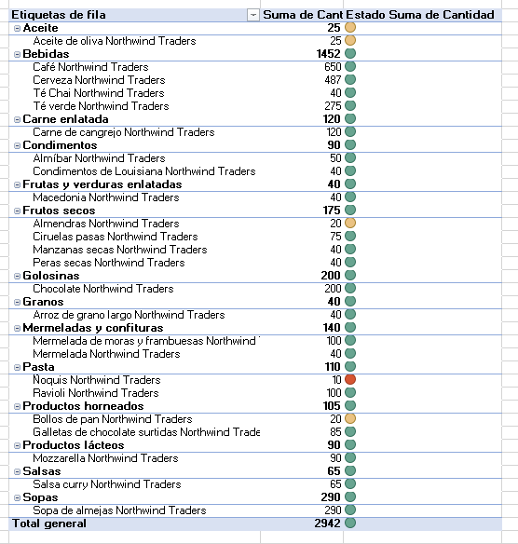

¿Qué productos no llegan al objetivo?

## Ejercicio 3

Cree un gráfico dinámico a partir del modelo creado (sino puede usar el archivo **Modelo**.**xlsx** provisto) que analice los **precios** de los pedidos en función de las **categorías** de producto. Debe quedar algo similar a lo siguiente:

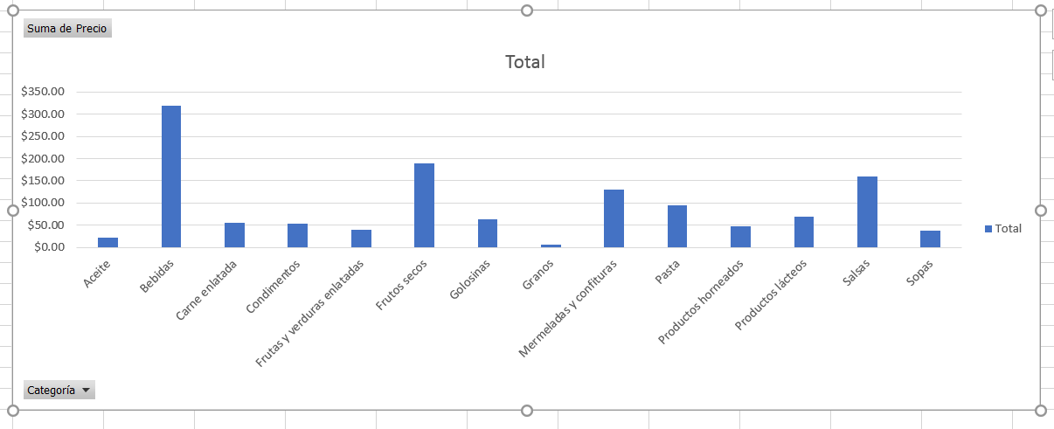

¿Cuál es la categoría que más facturo?

¿Y la que menos facturo?

## Ejercicio 4

Cree un gráfico dinámico para analizar cuál es el puesto de empleado que más pedidos realiza. Recuerde usar la función **Recuento** en lugar de Suma. Debería quedar algo así:

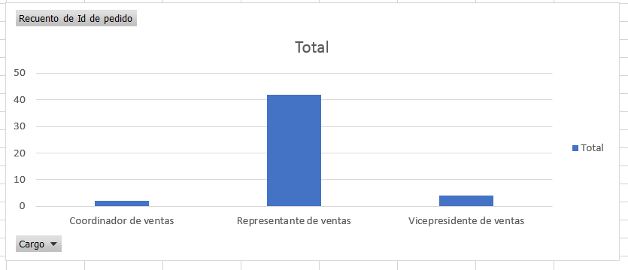

¿Y cuál sería el nombre del empleado que más pedidos vendió? (en lugar de cargo, use apellido de la tabla empleados)

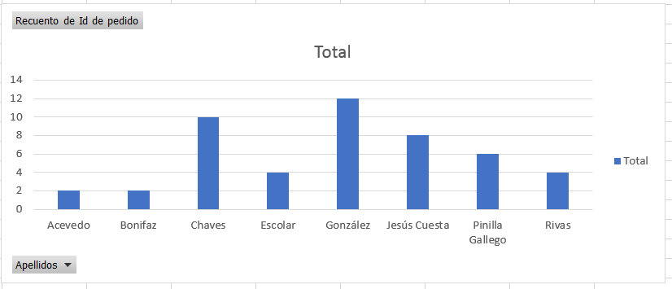

# Clase 4

## Ejercicio 1

Usando el modelo que creo previamente (puede usar **ModeloMedio**.**xlsx** provisto), use **PowerView** para armar un informe que incluya las siguientes visuales:

* Tabla que muestre las tres empresas transportistas que tienen cargados costos de envío, y analice cual es la empresa que más gasto tuvo.
* Mapa que muestre el importe facturado en los pedidos (**Precio** de **Detalles** **de** **pedido**) en cada ciudad donde se realizaron pedidos (**Ciudad** **dest** de **Pedidos**)
* Gráfico de dispersión que muestre la relación entre **precio** y **cantidad** (de la tabla **Detalles** **de** **pedido**) por **Categoría** (de la tabla **Productos**) y sus variaciones a lo largo del tiempo en base a la **Fecha de envío** (Fecha de envío de la tabla **Pedidos**, en el **Eje de reproducción** o Play Axis)

Debe quedar similar a lo siguiente:

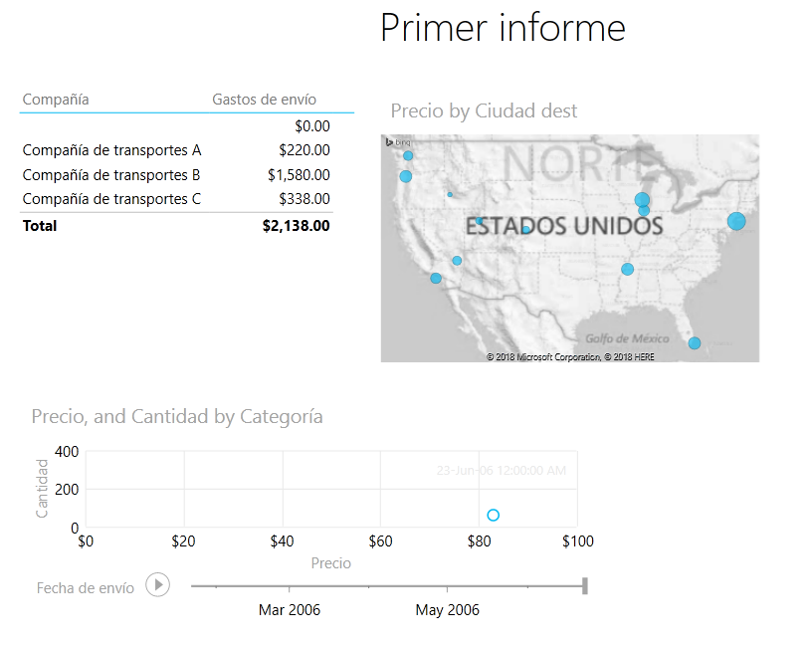

Guarde el informe

## Ejercicio 2

Usando el modelo que creo previamente (puede usar **ModeloMedio**.**xlsx** provisto), use PowerView para armar un informe que incluya las siguientes visuales:

* Gráfico de barras que muestre la cantidad de productos pedidos (columna **cantidad** en **Detalles de pedidos**) por **Transportista** (**Apellido**).
* Lista de productos (**Nombre** **del** **producto** de la tabla **Productos**) con el **estado**, o sea, si se pidieron menos de 50 unidades (**status**, bajo **Suma de cantidad** (KPI) en **Detalles de pedido**)

Debe quedar similar al siguiente:

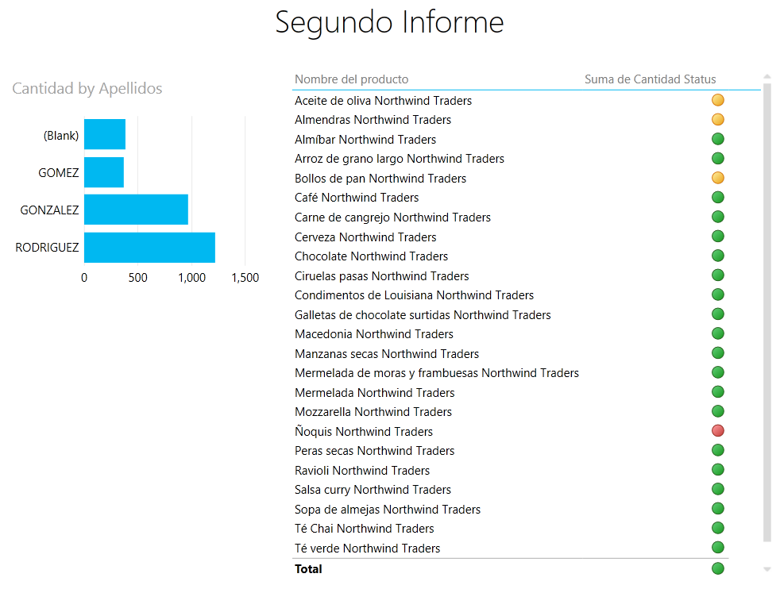

Guarde el informe

## Ejercicio 3

Pruebe filtrar sobre el segundo informe. Por ejemplo, presione sobre la barra celeste de **Gonzalez** y observe como se filtra la otra visual del informe. Vuelva a hacer clic sobre la barra celeste de **Gonzalez** para quitar el filtro.

# Clase 5

## Ejercicio 1

Incorpore al modelo de datos con el que está trabajando en este curso, el contenido de la carpeta **Clientes** **internacionales**, usando Obtener y Transformar (PowerQuery). Si no ha guardado el modelo, puede trabajar con **ModeloReportes**.**xlsx**, provisto con los materiales del curso. Recuerde agregar una columna **índice** desde el Editor de consultas. Este índice deberá comenzar en **30**, ya que los clientes del modelo están numerados del **1** al **29**. Puede usar esta columna índice para relacionar esta tabla de **Clientes** **internacionales** con la tabla **Pedidos** (**Id de cliente**). De todas formas, no habrá pedidos cargados para estos clientes que incorpora…

## Ejercicio 2

Trace un mapa 3D, usando algunos datos geográficos provistos por el modelo (podría ser **Estado o** **provincia** de la tabla **Clientes**). Pruebe armar un recorrido de varias capas, por ejemplo, una capa para **precio** y otra para **cantidad**.

# Clase 6

## Ejercicio 1

Importe el modelo usado en el curso en Power BI Desktop. (puede usar **ModeloReportes**.**xlsx** si lo desea). Armes distintas visuales:

* Visualización de columnas para precio por categoría de producto, para ver que categoría de producto facturo más dinero.
* Embudo de **Cantidad** (tabla **Detalles de pedido**) por **Nombre** (tabla **Empleados**) para ver cuál es el empleado que más cantidad de unidades comercializo.
* Treemap de **Precio** (tabla **Detalles de pedido**) por **Compañía** (tabla **Clientes**) para ver que cliente compro el mayor monto
* Grafico circular (torta) de **Cantidad** (tabla **Detales de pedido**) por **Ciudad** (tabla **Clientes**) para ver en qué ciudad los clientes compran más unidades de producto
* Mapa a elección

Debería quedar algo similar a lo siguiente:

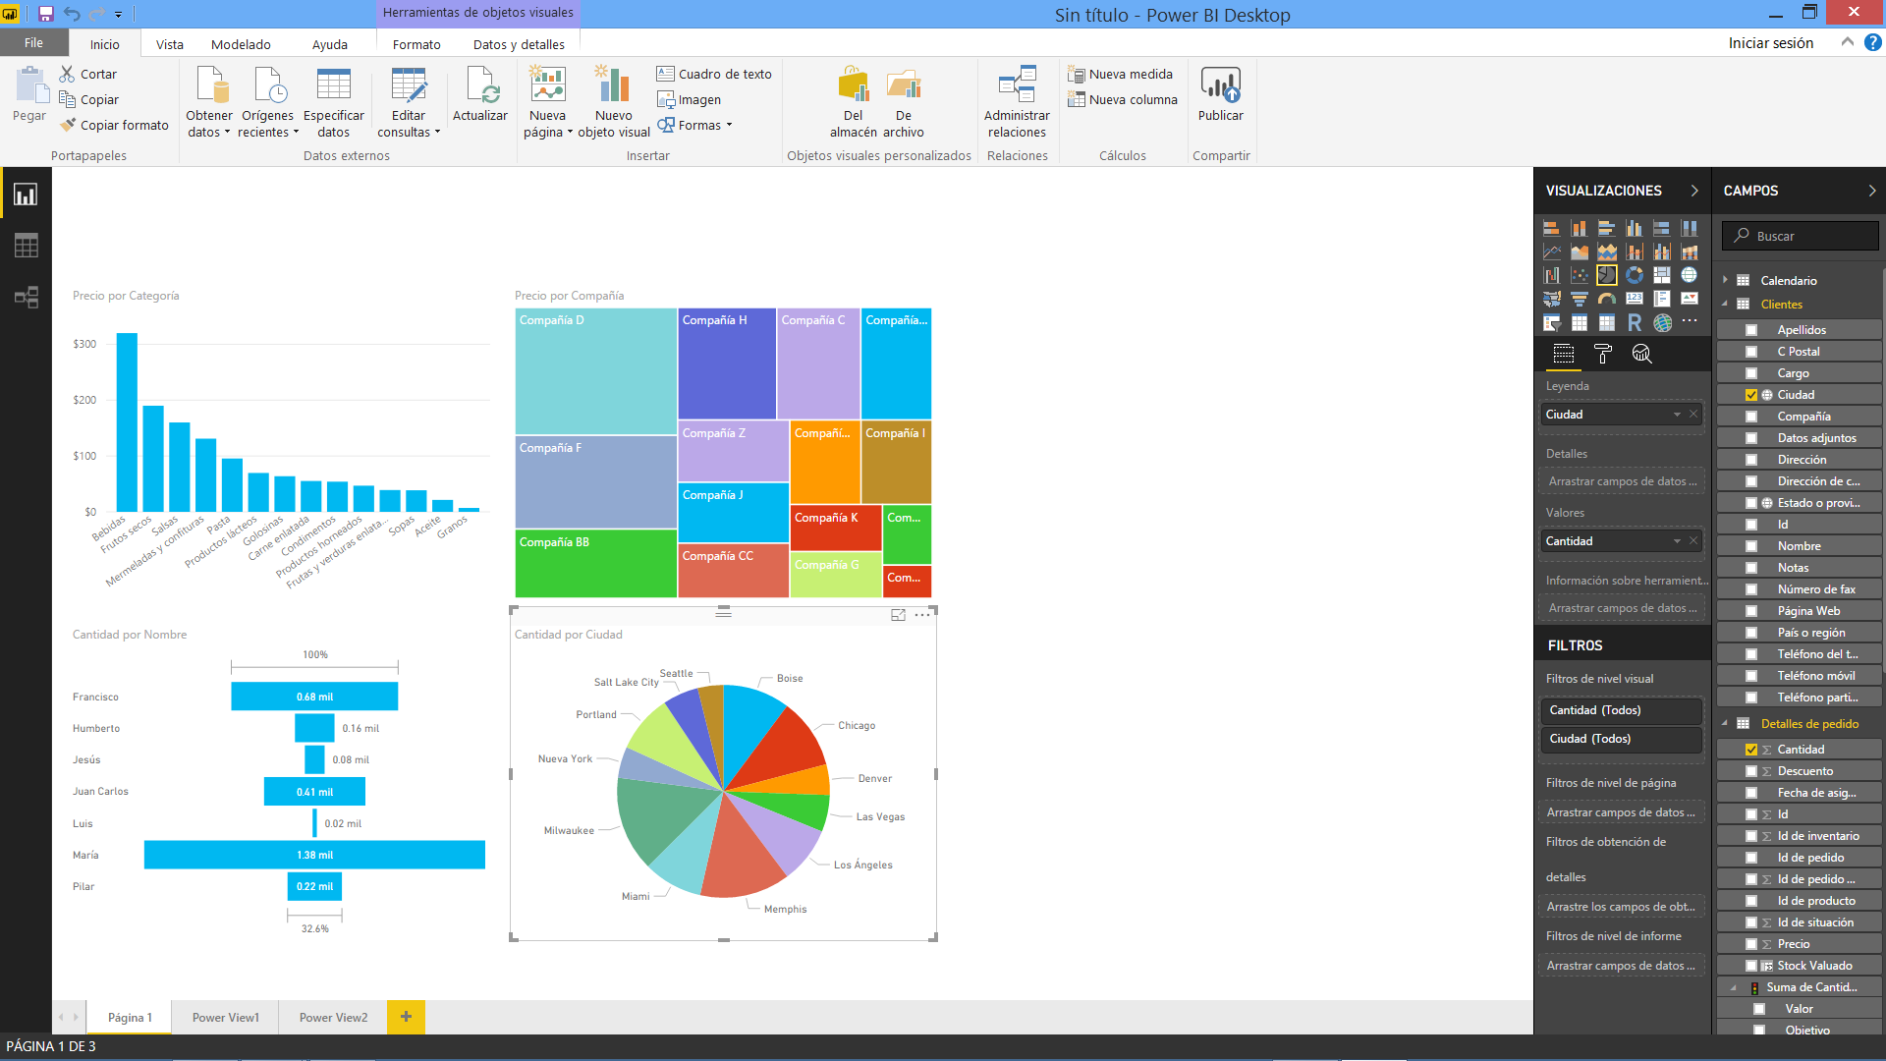

## Ejercicio 2

Cree un modelo de datos directamente en Power BI Desktop, importando las tablas **Clientes**, **Detalles** **de** **pedido**, **Empleados**, **Facturas**, **Pedidos**, **Productos** y **Transportistas** desde la base de datos Access **Neptuno.accdb**.

Construya las siguientes visualizaciones:

* Gráfico de dispersión que muestre **Cantidad** y **Precio** (de la tabla **Detalles de Pedido**) por **Categoría** (de la tabla **Productos**) para ver la relación entre cantidad y precio
* Tabla con **Apellidos** de empleados (tabla **Empleados**) y **Precio** (de la tabla **Detalles de Pedidos**) para ver quién es el empleado que más vendió
* Gráfico de columnas que muestre el total facturado por año; incluya la columna **Precio** de la tabla **Detalles de pedido** y la columna **Fecha** de la tabla **Facturas**
* Embudo que detalle que categoría es la que más facturo definiendo **Precio** de **Detalles de** **pedido** y **Categoría** de la tabla **Productos**
* Treemap que muestre cantidades compradas por cada cliente, incluyendo **Cantidad** de la tabla **Detalles de Pedido** y **Compañía** de la tabla **Clientes**.

Debería quedar semejante al siguiente:

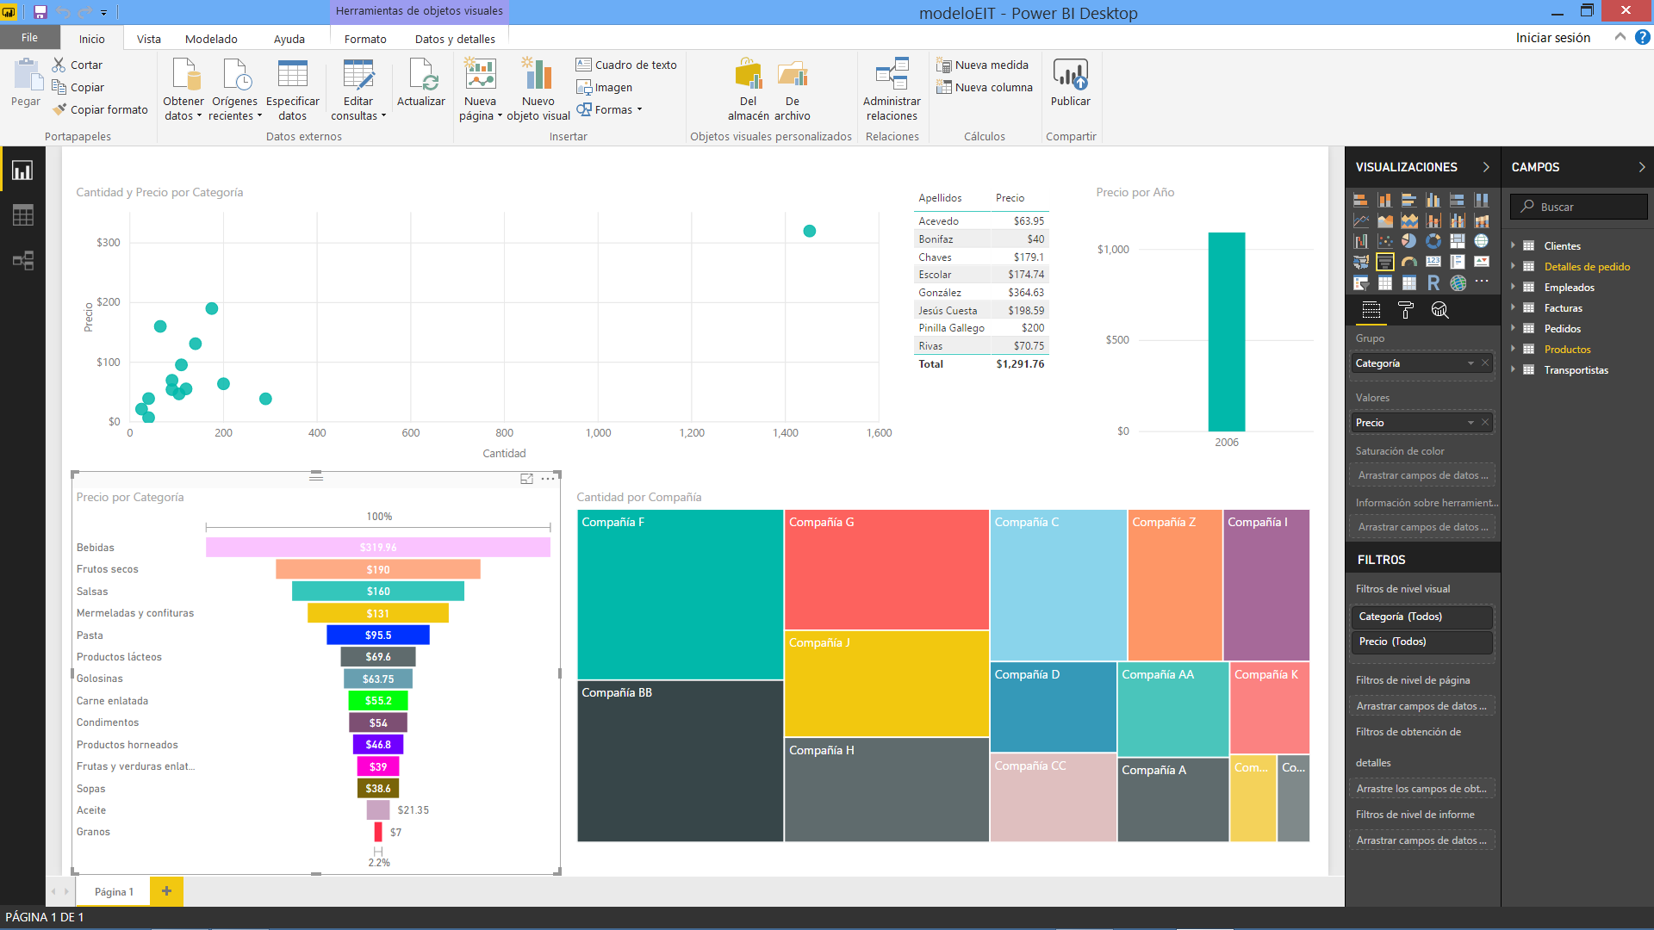

Puede consultar si lo desea, el modelo resuelto en el archivo **ModeloEIT.pbix**, provisto en el curso, que se abre directo en Power BI Desktop.

## Ejercicio 3

Publique las visualizaciones realizadas con Power BI Desktop en el servicio Power BI